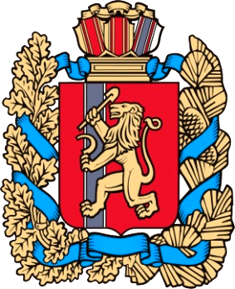

№ 35 (583) 23 августа 2023 года
ВЕДОМОСТИ
Филимоновского сельсовета

Филимоновский сельский Совет депутатов
Канского района Красноярского края

РЕШЕНИЕ

22 июня 2023 года село Филимоново № 32-106

О внесении изменений и дополнений в Устав Филимоновского сельсовета Канского района

В целях приведения Устава Филимоновского сельсовета Канского района Красноярского края в соответствие с требованиями Федерального закона от 06.10.2003 г. № 131-ФЗ «Об общих принципах организации местного самоуправления в Российской Федерации»; руководствуясь статьями 27,23,39,69 Устава Филимоновского сельсовета Канского района, Филимоновский сельский Совет депутатов,
РЕШИЛ:
1. Внести в связи с изменениями Закона Красноярского края от 15.10.2015 № 9-3724 «О закреплении вопросов местного значения за сельскими поселениями Красноярского края в Устав Филимоновского сельсовета Канского района Красноярского края следующие изменения и дополнения:
1.1. Статью 29 дополнить подпункт 1.3 следующего содержания:
«1.3. Полномочия депутата прекращаются досрочно решением Совета депутатов в случае отсутствия депутата без уважительных причин на всех заседаниях Совета депутатов в течении шести месяцев подряд»;

1.2. В подпункте 3 пункта 1 статьи 23 слово «установление» заменить словом «введение»;

1.3. В подпункте 2 пункта 1 статьи 7 слово «установление» заменить словом «введение»;

1.4. В подпункте 10 пункта 2 статьи 21 слова «, подписывает решения Совета депутатов» исключить;

1.5. В пункта 3 статьи 24 слово «сессию» заменить словами «внеочередное заседание»;

1.6. В пункте 7 статьи 27 слова «об установлении» заменить словами «о введении».
2. Настоящий Устав, муниципальный нормативно - правовой акт о внесении изменений и дополнений в настоящий Устав подлежат официальному опубликованию в печатном издании «Ведомости Филимоновского сельсовета» и на официальном сайте муниципального образования в сети Интернет после их государственной регистрации и вступают в силу в день, следующий со дня официального опубликования.

Глава Филимоновского сельсовета О.А. Мартынова

Председатель Совета депутатов Е.Ю. Стефоненко

Печатное издание Филимоновского сельсовета Канского района Красноярского края,
отпечатано по адресу с. Филимон5во, пр. Комсомольский, 2
День выхода 23 августа 2023 г. № 35 (583), тираж 10 экз. 2023г.

